ТЕМА 11. ФІНАНСОВІ ПОСЛУГИ НА РИНКУ НЕРУХОМОСТІ

1.Сутність і структура ринку нерухомості

2. Законодавче регулювання ринку нерухомості

3.Суб'єкти ринку нерухомості

4.Фінансові послуги на ринку нерухомості

1 СУТНІСТЬ І СТРУКТУРА РИНКУ НЕРУХОМОСТІ
За останні десять років в Україні сформувався ринок нерухомості. За роки незалежності понад 12 млн. громадян України здійснили приватизацію своїх земельних ділянок загальною площею приблизно 4 млн. гектарів. Мешканці міст приватизували приблизно 5 млн. квартир та одноквартирних будинків. Приватизовано та акціоновано понад 60 тисяч підприємств, левову частку вартості яких складає нерухоме майно. Власниками різноманітних об'єктів нерухомості стали понад 80% населення України.
Нерухомість, нерухоме майно (англ. Real Property, Real Estate) - земельні ділянки, а також будівлі, споруди чи інше майно, безпосередньо пов'язане із землею, тобто об'єкти, переміщення яких неможливе без нанесення значної шкоди його вартості і призначенню.
До нерухомості за походженням відносяться земельні ділянки, ділянки надр і все, що міцно пов'язане із землею, зокрема ліси, багаторічні насадження, будівлі, споруди, об'єкти незавершеного будівництва.
Окрім нерухомості за походженням, в Україні існує нерухомість за законом. До неї відносять ті, що підлягають державній реєстрації повітряні і морські судна, судна внутрішнього плавання, космічні об'єкти.
Ринок нерухомості тісно взаємодіє з ринком капіталу, цінних паперів, інвестиційних ресурсів. Фізична єдність землі та нерухомості виявляється у тому, що капітальні вкладення (будівлі, споруди та ін.), які створює людина, стають її фізичними й економічними властивостями. Це означає, що економічна цінність землі залежить від тих об'єктів, які на ній розташовані, в свою чергу корисність та вартість самої нерухомості визначається якісними характеристиками землі.
Такий взаємозв'язок дає змогу розглядати нерухомість у двох значеннях. У широкому розумінні нерухомість являє собою землю і все, що з нею міцно пов'язано, у вузькому нерухомість - це тільки ті об'єкти, які безпосередньо пов'язані із землею. Суто економічний зміст нерухомості можна визначити як матеріально-речову форму капіталу, зрощеного із землею.
Для фінансового обороту нерухомості важливою властивістю стає її специфічна ліквідність, яка може бути як дуже високою, так і дуже низькою. Ліквідність нерухомості залежить від самої нерухомості (її фізичного стану) та, головним чином, від географічного розташування земельної ділянки, безпосередньо пов'язаної з цією нерухомістю. Крім цього, нерухомість менше схильна до інфляційного знецінення, внаслідок її взаємозв'язку із землею.
Нерухомість, на відміну від інших факторів господарської діяльності, дає змогу отримувати дохід, який складається з ренти (доходу від володіння обмеженим благом), прибутку від капіталу і позичкового процента на вкладений капітал. Всі ці частини доходу можуть мати різну питому вагу в загальному доході від нерухомості залежно від її виду. Наприклад, чим більше цінність нерухомості залежить від її місця розташування (такі види, як торговельні приміщення, ресторани, офіси), тим більшу вагу в доході має рента. Дохід від виробничої нерухомості більшою мірою складається з прибутку. А для інвестиційної нерухомості важливе значення має можливість отримати процент на капітал.
На ринку нерухомості продають не тільки матеріальні об'єкти, а й відбувається обмін, розподіл різних прав на них (користування, власності, управління, суперфіції, емфітевзиси), а також обмежень (сервітути та ін.) та обтяжувань (застава, іпотека). Це означає, що інтерес, вигоди і цінність нерухомості визначаються не тільки її матеріально-речовинним характером, а й набором повноважень, що виникають у процесі володіння нею. Згідно з класичною концепцією все, що міститься на і під землею, слідує за її юридичним визначенням. У деяких державах (наприклад, Франція, Німеччина) ця концепція зберігається як єдиний правовий режим функціонування землі і нерухомості. У більшості країн утвердився принцип розмежування правових механізмів регулювання власності на землю, повітряний простір, надра і нерухомість. В Україні також існують відокремлені законодавчо-нормативні сфери і різні правові режими використання земельних ресурсів, повітряного простору, водного басейну, надр, лісових масивів, житлових будинків.
Структуру ринку нерухомості залежно від критеріїв підходу можна представити таким чином (рис. 12.1).
Винятковою особливістю ринку нерухомості є його розподіл за просторовим критерієм (масштабом охоплення) на загальнонаціональний, регіональний і локальний сектори.
Загальнонаціональний аспект ринку нерухомості пов'язаний із загальними макроекономічними тенденціями його розвитку, що відображає загальні умови фінансування і кредитування, прогнозування економіко-політичного ризику, формування законодавчої політики та ін.

Регіональний ринок нерухомості пов'язаний з переливами капіталу між регіонами країни. Цей ринок дозволяє виділяти інвестиційно-привабливі регіони для вкладення у нерухомість. Головними чинниками цього ринку є соціально- економічна, екологічна, демографічна ситуація у конкретному регіоні, перспективи розвитку ділової активності, місцеві умови для фінансування і кредитування.
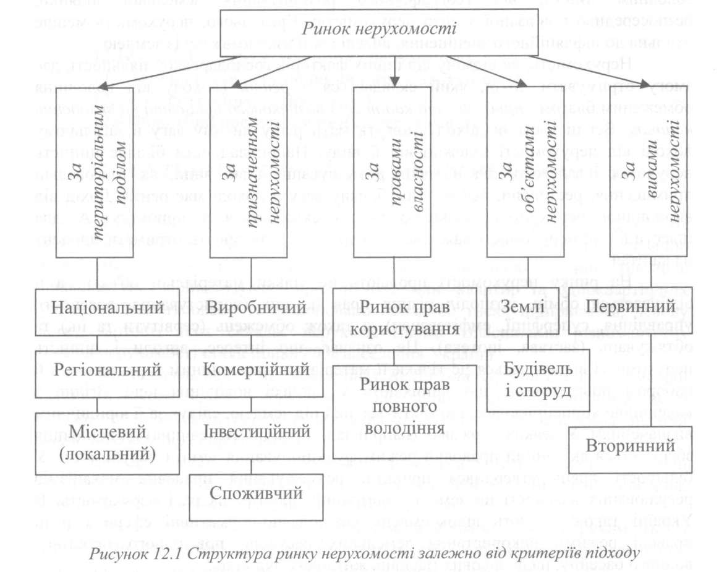
Ринок нерухомості на відміну від ринку інших товарів має яскраво виражений локальний характер, де формуються такі його основні характеристики, як ціна, попит і пропозиція. Особливе значення на локальному рівні мають ринки міської (муніципальної) нерухомості, у процесі роздержавлення власності ці ринки стали основними об'єктами регулювання місцевих органів влади, джерелом поповнення їх бюджетів. Основними чинниками для формування цих ринків виступають політична орієнтація місцевої влади (ринкова або неринкова), концентрація споживчого попиту, транспортна доступність і т. ін.

Залежно від права власності ринок нерухомості поділяється на два основні сегменти - ринок повних прав володіння (прав власності) і ринок прав користування.
На ринку повних прав володіння здійснюється весь набір повноважень власника (наприклад, купівля-продаж нерухомості).
На ринку прав користування нерухомістю продаються й купуються умови, терміни, плата і майнові права, пов'язані з використанням об'єктів нерухомості.
Ринок будівель і споруд порівняно з іншими ринками нерухомості зростає швидкими темпами. Тут є дві рушійні складові: населення і ринок. Потреби населення у житловій площі постійно зростають, збільшується ринок первинного житла. Він тягне за собою зростання ринку інфраструктури: дитячі садки, шкільні заклади, магазини, перукарні тощо. Ринкові відносини та коливання є причиною виникнення нових видів діяльності, нових підприємств, і, відповідно, нових офісних будівель. У періоди економічної кризи реструктуризація підприємств супроводжується виникненням нових суб'єктів господарювання (поділ, виокремлення), пошуком нових, часто більш дешевих приміщень. Тому на ринку будівель і споруд можна виділити:
- ринок торгівельної нерухомості;
- ринок офісної нерухомості.
Види ринкової нерухомості поділяються на первинні та вторинні. Первинний ринок житла пов'язаний із будівництвом і продажем нових будівель. Попит на житло залишається стабільно високим. Це зумовлюється кількома чинниками. Насамперед, це підвищення реальних прибутків населення, в тому числі і тіньових. Ці прибутки вимагають надійного вкладання, яким є нерухомість. Свою роль зіграли й розвиток іпотечного кредитування в 2001-2007 роках, й недовіра до вітчизняної та іноземних валют, й інфляційні очікування.
Вторинний ринок житла - це операції, пов'язані з купівлею-продажем наявних житлових будівель. Кожний із ринків має свої об'єкти, суб'єкти, організаційну структуру, навколишнє середовище, джерела фінансування, які відображають ступінь соціально-економічного розвитку країни, її національні, географічні, кліматичні особливості, спосіб і якість життя населення.

2 ЗАКОНОДАВЧЕ РЕГУЛЮВАННЯ РИНКУ НЕРУХОМОСТІ
Законодавчу базу регулювання ринку нерухомості складають наступні нормативно-правові акти. Ринок землі регулюється Земельним кодексом України від 25.10.2001 року № 2768-ІІІ та прийнятими відповідно до нього нормативними актами. Однак, оскільки на продаж землі існує багато обмежень, існує «чорний» ринок землі, правила якого не записані у законодавчих актах.
Для ринку об'єктів не визначений базовий регуляторний акт, але існує багато різнорідних нормативно-правових актів.
Правила державної реєстрації прав на нерухоме майно визначив Закон України "Про державну реєстрацію речових прав на нерухоме майно та їх обтяжень" від 1.07.2004 року № 1952-IV. 11.02.2010 року прийняті зміни до цього закону, згідно з якими Закон викладено у новій редакцій. Нова редакція передбачає з 01.01.2012 року реєстрацію нерухомості органами юстиції в Державному реєстрі речових прав на нерухоме майно (Державний реєстр прав). Основною відмінністю у реєстрації прав на нерухоме майно є розподіл функцій БТІ (одночасна реєстрація, інвентаризація та оцінка нерухомого майна) між чотирма різними установами. Але за відсутності механізму такого розподілення та бази його реалізації на дату введення Закону в дію, зазначені функції продовжують виконувати БТІ (станом на 15.08.2012 року).
Оцінка нерухомого майна у неринковий спосіб здійснюється згідно із Законом України "Про оцінку майна, майнових прав та професійну оціночну діяльність в Україні" від 12.07.2001 року № 2658-ПІ та Законом України "Про оцінку земель" від 11.12.2003 року № 1378-IV.
Окремим предметом державного регулювання є надання фінансових послуг на ринку нерухомості. Законодавчу базу таких послуг складають: Закон України "Про іпотеку" від 05.06.2003 року № 898-IV; Закон України "Про іпотечне кредитування, операції з консолідованим іпотечним боргом та іпотечні сертифікати" від 19.06.2003 року № 979-IV; Закон України "Про фінансово- кредитні механізми і управління майном при будівництві житла та операціях з нерухомістю" від 19.06.2003 року № 978-IV; Закон України "Про іпотечні облігації"" від 22.12.2005 року № 3273-IV.
Державне регулювання надання фінансових послуг на ринку нерухомості як з використанням цінних паперів, так і без їхнього використання, здійснюють відповідно до своїх повноважень НБУ, ДКЦПФР та Нацкомфінпослуг.
Що стосується ріелторської діяльності (торгівля нерухомим майном, у тому числі продаж нерухомого майна з прилюдних торгів; посередницька діяльність, пов'язана з нерухомим майном; інформаційно-консультаційна діяльність, пов'язана з нерухомим майном), то відповідного закону, який би встановлював правила такої діяльності, немає, тому немає і її регулятора.
Регулювання ринку нерухомості здійснюється також окремими положеннями наступних законів України:
- Цивільний кодекс України від 16.01.2003 p. № 435-IV;
- Закон України «Про нотаріат» від 02.09.1993 p. № 3425-ХІІ;
- Закон України «Про внесення змін до Закону України «Про державну реєстрацію речових прав на нерухоме майно та їхніх обмежень» від
- р. № 1878-VI;
- Закон України „Про регулювання містобудівної діяльності" із змінами, внесеними згідно із Законом № 3395-VI (3395-17) від
- р.
Якщо оглянути ринок нерухомості в цілому, то можна виділити такі основні проблеми державного регулювання цього сегменту фінансового ринку:

  - регулювання ринку нерухомості комплексно не здійснюється, регулюються окремі об'єкти та процеси (земля, будівництво, спорудження об'єктів) та встановлюються окремі процедури (реєстрація, ліцензування, правила оцінки). Регуляторами з обмеженими повноваженнями виступають Мінекономіки, Мін'юст, Мінрегіонбуд, Держкомзем, ДКЦПФР, Нацкомфінпослуг;
  - заборони на продаж землі є проблемою, яка не дає можливості розвиватись інвестиційному ринку у взаємозв'язку з фінансовим ринком, і тільки підсилює економічну корупцію;
  - врегулювання ріелторської та девелоперської діяльності (за аналогією з ринком акцій - вторинного та первинного ринку нерухомості) запобігло б численним порушенням прав інвесторів, включаючи шахрайські операції.

3 СУБ'ЄКТИ РИНКУ НЕРУХОМОСТІ
Суб'єктами ринку нерухомості є покупці, продавці та професійні учасники.
В якості продавця (орендодавця) може виступати будь-яка юридична або фізична особа, яка має право власності на об'єкт, у тому числі держава в особі спеціалізованих органів управління власністю.
Покупцем (орендарем) може виступати юридична або фізична особа чи орган державного управління, що має право на дану операцію за законом (маються на увазі обмеження на діяльність нерезидентів, іноземних громадян, а також на комерційну діяльність державних органів).
Професійні учасники, які поділяються на: інституціональних, що представляють інтереси держави й діють від її імені, і неінституціональних учасників, що працюють на комерційній основі (підприємці, брокери, оцінювачі об'єктів нерухомості, фінансисти, девелопери, управителі нерухомістю та інші). Склад професійних учасників визначається процесами, що протікають на ринку за участю держави, і переліком видів діяльності комерційних структур.
До інституціональних учасників належать організації, що регулюють містобудівний розвиток, землевпорядкування та землекористування:
- територіальні земельні органи, що займаються інвентаризацією землі, створенням земельного кадастру, зонуванням територій, оформленням землевідведення;
- територіальні органи архітектури та містобудування, що займаються затвердженням та узгодженням містобудівних планів забудови територій і поселень, створенням містобудівного кадастру, видачі дозволів на будівництво;
- органи експертизи містобудівної і проектної документації, що займаються затвердженням та узгодженням архітектурних і будівельних проектів;
- органи технічної, пожежної та іншої інспекції, що займаються наглядом за будівництвом і експлуатацією будівель і споруд;
- проектувальники, будівельники, спеціалісти з технічної експлуатації, що фінансуються з бюджету;
- органи-реєстратори прав на нерухомість і операцій із ними;
- державні нотаріуси.
До неінституціональних учасників, які працюють на комерційній основі, відносяться підприємці (юридичні або фізичні особи), в тому числі унітарні підприємства державної власності, що здійснюють комерційну діяльність (роботи, послуги) на ринку відповідно до закону (реєстрація, а в окремих випадках - ліцензування діяльності):
- брокери, які надають послуги продавцям і покупцям при здійсненні операцій з нерухомістю;
- оцінювачі нерухомості, які надають послуги власникам, інвесторам, продавцям, покупцям з незалежної оцінки вартості об'єктів;
- фінансисти (банкіри), що надають послуги з фінансування операцій на ринку нерухомості, у тому числі іпотечного кредитування;
- девелопери, що здійснюють будівництво та розвиток об'єктів нерухомості, у тому числі організацію та фінансування інвестиційних проектів, продаж об'єкта повністю, частинами або здачею в оренду (самостійно або із залученням раніше перерахованих учасників в якості підрядників і співінвесторів);
- редевелопери, що надають послуги з розвитку та перетворення (вторинної забудови)територій;
- проектувальники і будівельники, що працюють на комерційній основі;
- юристи, що забезпечують юридичний супровід операцій на ринку нерухомості;
- страховики, які здійснюють страхування об'єктів, угод, професійної відповідальності;
- учасники фондового ринку нерухомості, що емітують цінні папери, забезпечені нерухомістю (житлові облігації, пули заставних при іпотечному кредитуванні);
- фінансові аналітики, маркетологи, фахівці зі зв'язків з громадськістю та реклами, що надають послуги з просування об'єктів і послуг на ринку;
- інформаційно-аналітичні видання та інші ЗМІ, що спеціалізуються на тематиці ринку нерухомості;
- будь-які фахівці - співробітники та члени національних і міжнародних професійних об'єднань ринку нерухомості.
Професійні учасники ринку нерухомості та їх види діяльності подано у таблиці 12.1.

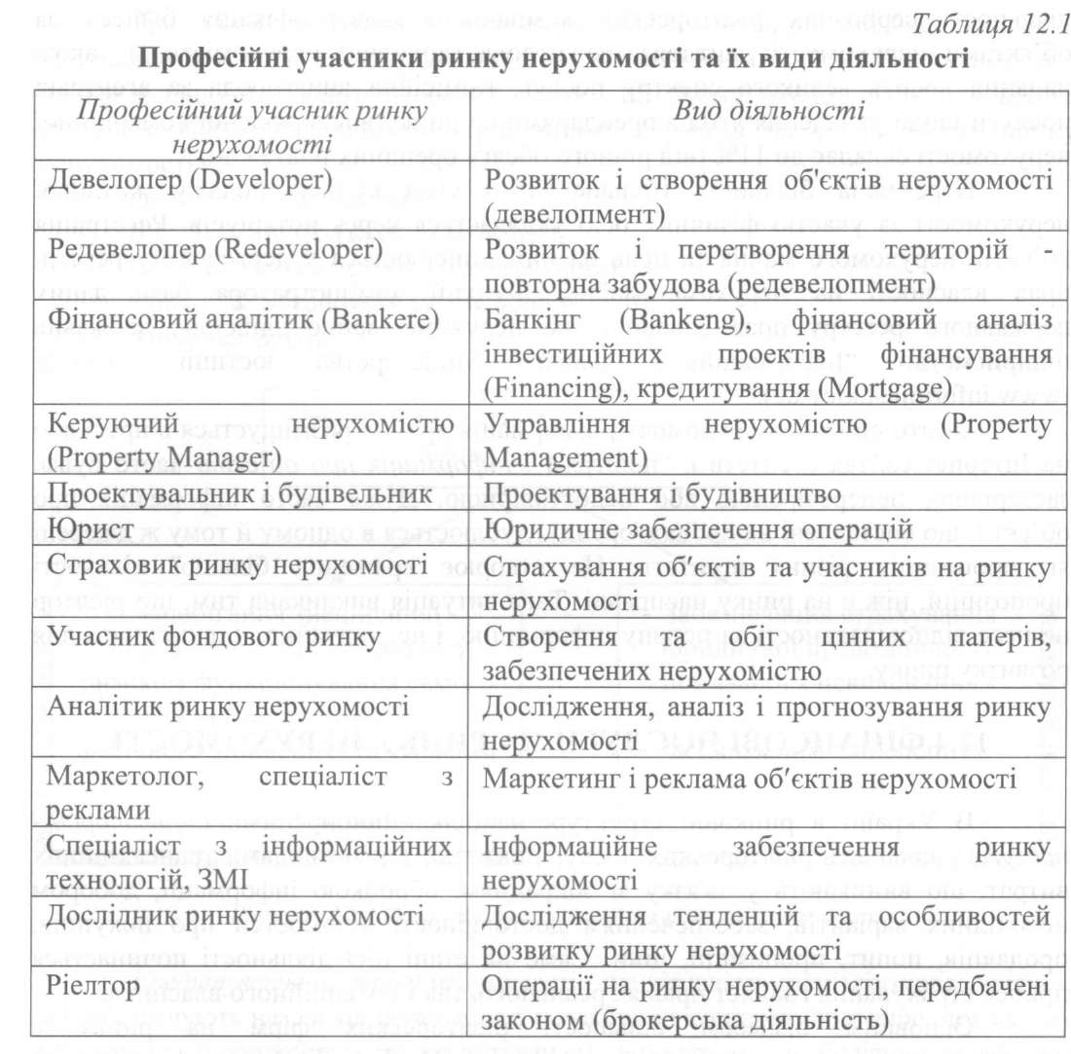
Найбільш професійними посередниками на українському ринку комерційної нерухомості є, безумовно, відомі міжнародні компанії, які мають представництва в Україні. Це в першу чергу Colliers International (www.colliers.com) та DTZ (www.dtz.com). Крім того, існує також група фірм, які обслуговують переважно іноземних підприємців та інвесторів. В цій групі можна виділити такі компанії, як Jones East 8 (www.jonese8.com.ua), Key Realty (www.keyrealty.kiev.ua), Pickard & Co.Ltd. (www.pickard.kiev.ua), Real Estate & Service (www.res.com.ua), Терен Плюс (www.teren.kiev.ua).
Провідні агентські та брокерські компанії використовують в своїй діяльності аналітичні та маркетингові дослідження, залучаючи до цієї діяльності окремих спеціалістів, а інколи створюючи цілі відділи. Характерним, для

діяльності серйозних ріелторських компаній є диверсифікація бізнесу за об'єктами нерухомості: житлова, нежитлова (доходна) нерухомість, а також надання досить великого спектру послуг. Комісійна винагорода за агентські послуги щодо укладення угод з орендарями на ринку високоякісної комерційної нерухомості складає до 11% (від річного обсягу орендних платежів).
Переважна більшість (більше 90%) угод купівлі-продажу житлової нерухомості за участю фізичних осіб укладається через нотаріусів. Реєстрація об'єктів нерухомого майна та прав на них здійснюється у державному реєстрі прав власності на нерухоме майно. Функції адміністратора бази даних державного реєстру прав власності на нерухоме майно здійснює державне підприємство "Інформаційний центр" Міністерства юстиції України (www.informjust.kiev.ua).
Багато об'єктів нерухомості, інформація про які розміщується в пресі або на Інтернет-сайтах агентств є "повітрям". Інформація про об'єкти часто буває застарілою, неперевіреною або недостовірною. Дуже часто інформація про об'єкти, що виставлені на продаж/оренду, дублюється в одному й тому ж джерелі як пропозиція різних агентств. Це створює враження більшої кількості пропозицій, ніж є на ринку насправді. Така ситуація викликана тим, що ріелтор не несе відповідальності за подану інформацію, і це, звичайно, є шкідливим для розвитку ринку.

4 ФІНАНСОВІ ПОСЛУГИ НА РИНКУ НЕРУХОМОСТІ
В Україні в ринковій структурі найбільш поширеними є ріелторські послуги. Діяльність ріелторських послуг пов'язана з тими видами трансакційних витрат, що виникають у зв'язку зі збиранням, обробкою інформації, добором необхідних варіантів, забезпеченням достовірності відомостей про покупців, продавців, попит, пропозиції, ціни. Саме на етапі цієї діяльності починається процес страхування і захист прав як реального, так і потенційного власника.
Основним бізнесом більшості ріелторських фірм на ринку є посередництво на ринку житлової нерухомості. У сфері брокерської, агентської діяльності працює біля ЗО тисяч осіб, з яких для 10 тисяч ця діяльність є основним джерелом доходу. За свідченням провідних фахівців ринку, професійний рівень більшості спеціалістів в цій сфері є невисоким.
Оціночні послуги на ринку нерухомості є наслідком вартісної природи самого блага. Нерухомість, що купується, продається, обмінюється, інвестується і т. ін., має грошовий вираз, а отже, вимагає своєї оцінки. Оцінка нерухомості - це спосіб вираження її реальної цінності залежно від мети дії (купівля-продаж, застава, здавання в оренду, надання інвестицій та ін.). Інвестиційне консультування та інвестиційне проектування як вид діяльності здійснюється в основному великими ріелторськими компаніями, територіально розташованими в значних промислових центрах.
Для обслуговування ринку нерухомості необхідна велика кількість кваліфікованих юристів: як адвокатів, так і консультантів. Ринок нерухомості є одним з найбільш капіталізованих і тому на ньому охоче працюють відомі юридичні фірми. Провідними юридичними фірмами на українському ринку нерухомості є:
- Peter Hackett & Partners;
- B.C. Toms & Co (www.bctoms.net);
- Baker & McKenzie (www.bakernet.com);
- Konnov & Sozanovsky (www.konnov.com);
- Altheimer & Gray.
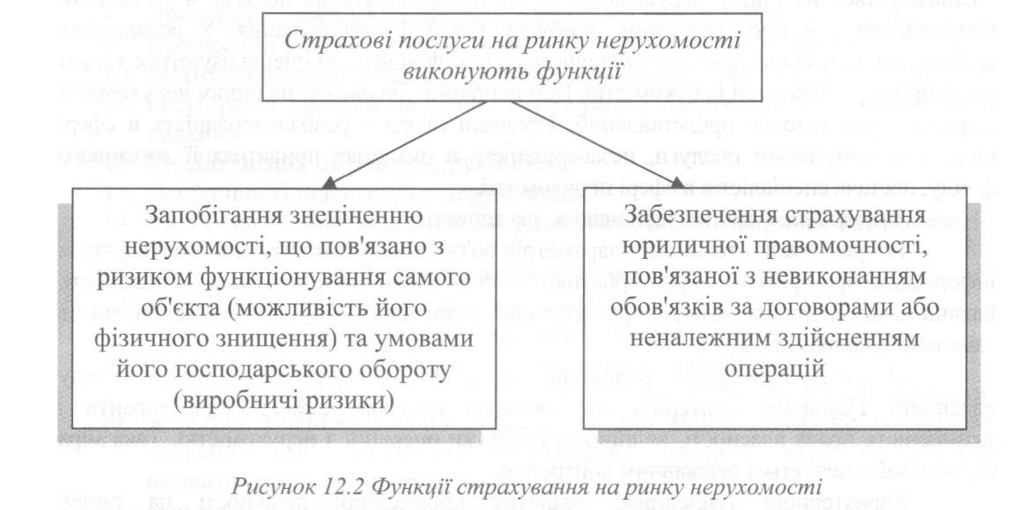
Кредитування на ринку нерухомості - це діяльність спеціалізованих установ, які забезпечують власників нерухомості позиковими коштами, по-перше, під заставу нерухомості (короткострокове кредитування), а по-друге, для будівництва або для придбання нерухомості (іпотечне кредитування).
Послуги з фінансування відрізняються своїм змістом від кредитування такими параметрами:
- умови;
- терміни;
- наслідки.
Процес фінансування не передбачає повернення вкладеної суми з процентом, а розрахований на отримання прибутку від самого об'єкта нерухомості. Наприклад, форвардне фінансування інвестором означає продаж об'єкта нерухомості за ціною нижчою ринкової, але з подальшим розподілом прибутку, що утримується, між забудовником і інвестором.

Особливу роль при інвестуванні у нерухомість виконує девелопер (суб'єкт, який здійснює вибір джерел, форм фінансування і забезпечує ефективний механізм повернення фінансових ресурсів). Девелоперські послуги забезпечують використання фінансових ресурсів тільки для цілей розвитку або зміни об'єкта нерухомості (це може бути земля під забудову, будівництво або реконструкція будівель).
Управлінські (довірчі) послуги передбачають виконання певних функцій з розпорядження нерухомістю за дорученням власника. Такі послуги можуть мати характер довірчого управління, у цьому випадку одна сторона (власник або співвласник) передає іншій стороні (довірчому керівникові) певні повноваження за договором. У іншому разі управління здійснює певний суб'єкт - менеджер, який спеціалізується на ринку нерухомості. Його головна функція полягає в управлінні нерухомістю з метою отримання прибутку від її функціонування. У розвинених країнах існують спеціальні інвестиційні трасти (фонди), що спеціалізуються тільки на довірчому управлінні нерухомістю. Цей напрямок діяльності на ринку нерухомості України практично не представлений. Причини цього - розбалансованість в сфері оплати за комунальні послуги, незавершеність в питаннях приватизації житлового фонду, нестача спеціалістів в сфері нерухомості.
Реєстраційні послуги включають два аспекти:
  - реєстрацію технічних параметрів об'єктів нерухомості - систематизується інформація про фізичні характеристики об'єкта (його конструктивні особливості, наявність інженерного обладнання, технічний стан, площа яку він займає, наявність земельної ділянки і т. ін.).;
  - реєстрацію прав на володіння нерухомістю - фіксується законність титулу власності. Головним критерієм цієї послуги виступає висока міра гарантії і захищеність права власності, надійності і безпеки операцій з нерухомістю. Така міра гарантії забезпечується державним контролем.
Характерною тенденцією розвитку професійної діяльності на ринку нерухомості є перетворення ріелторських компаній в комплексні консалтингові підприємства, що надають повний комплекс послуг при проведенні операцій з власністю. В подальшому вплив подібних підприємств на розвиток національного ринку нерухомості буде зростати. Багато агентств нерухомості надають послуги не тільки з купівлі, оренди житла, але й з підготовки іпотечного кредиту, оформленню спадщини. Все більшим попитом користуються консалтингові послуги, особливо надання консультацій по оптимальному вкладенню коштів в нерухомість, прогнозування перспектив розвитку бізнесу на куплених об'єктах.
На вторинному ринку житлової нерухомості працюють як агентства, так і їх конкуренти - маклери-одинаки, яких "організовані" ріелтори називають "чорними" маклерами. Згідно даних АФНУ21 (www.asnu.net), агентств нерухомості нараховується 3-4 тисячі, підрахувати ж "чорних" маклерів досить важко. На організованих ріелторів, тобто агентств нерухомості й маклерів зі статусом "приватний підприємець", у багатьох великих містах припадає до 90% операцій.

